Ubiquiti UniFi - Comprender e implementar el valor mínimo de RSSI

En este artículo veremos que es? y como se configura el valor RSSI para asegurar una conexión para aplicaciones con Roaming

**Nota:** En los Access Point que son de tecnología AC no es necesario crear grupos de redes y asignárselos a cada dispositivo, por que estos ya lo traen habilitado por default ( a estos solo se requiere ponerles el valor)

**¿Qué es un RSSI mínimo y cómo funciona?**  
RSSI mínimo (Indicación de la intensidad de la señal recibida) es un valor que se puede configurar en el AP para que se requiera que una estación inalámbrica (STA) cumpla con un nivel de señal mínimo, como lo ve el AP, para poder conectar / usar particular AP. Esto se configura por AP. No hay una talla única para todos, esto realmente requiere una configuración cuidadosa.

El objetivo principal de esto es ayudar con el roaming de STA y ayudar a evitar que las STA se conecten al AP incorrecto, lo que puede limitar el rendimiento de esos AP y afectar a todas las STA conectadas (en ese AP).

Tenga en cuenta que este es un enfoque suave. Esto funciona enviando un paquete de desauthentication al STA, similar al botón de reconexión encontrado en la interfaz de usuario del controlador. Es hasta la STA para encontrar un AP mejor para conectarse. Se puede conectar nuevamente al mismo AP, especialmente si es el único dentro del alcance. En su forma actual, no impedirá que una STA se vuelva a conectar al mismo AP (incluso varias veces).

Esto se puede usar para ayudar con el tamaño de la celda, pero no es tan complejo o rico en características como las ofertas de otros proveedores que se utilizan para ese fin. Estamos considerando agregar sensibilidad de recepción dinámica, que esencialmente hará que el AP sea sordo a las transmisiones fuera de un rango configurado, pero que actualmente no está presente. Esa característica evitaría que las STA se vuelvan a conectar cuando no estén dentro del rango deseado (habría algo de tolerancia).

**¿ Cómo determinar y configurar un RSSI mínimo?**

A partir de UniFI v5.4.6 RSSI mínimo se configura dentro de la interfaz de usuario del controlador. Sin embargo, para establecer un valor mínimo de RSSI, la configuración de características avanzadas debe estar habilitada.

Para establecer un RSSI mínimo con la versión 5.4.6 del controlador, haga lo siguiente:

**1.** Vaya a "Configuración" (icono de engranaje) en la esquina inferior izquierda del controlador.

**2.** Haga clic en "Sitio".

**3.** En Servicios, haga clic en la casilla de verificación para habilitar funciones avanzadas.

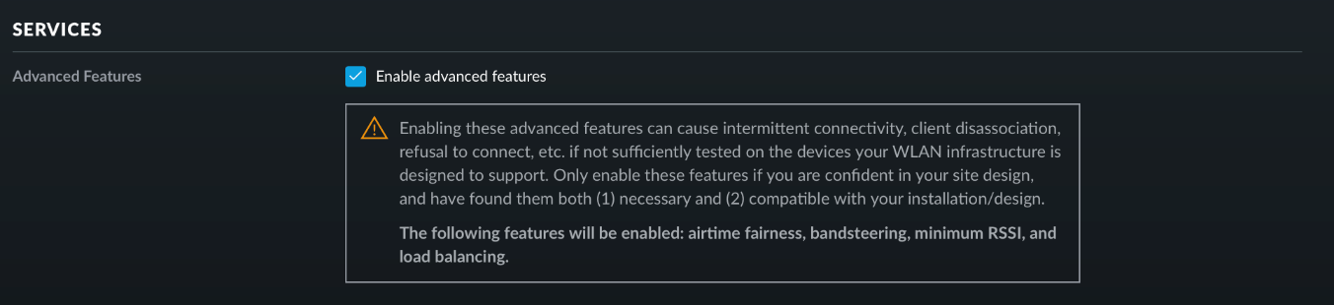

**4.** Haga clic en Aplicar cambios.

**5.** Ahora, puede encontrar el área de configuración dentro de la ventana de propiedades del AP. La pestaña Configuración> Radio le permitirá configurar el RSSI mínimo. Debe poner una marca de verificación en el cuadro para habilitarlo y luego ingresar el valor RSSI mínimo deseado para esa radio.

El valor configurado es el mismo que el valor RSSI que verá para cada STA conectada. Configura el RSSI mínimo por radio, por AP. En realidad, necesita este control granular para usarlo correctamente. Simplemente establecer un valor en todos los puntos de acceso puede presentar problemas no deseados.

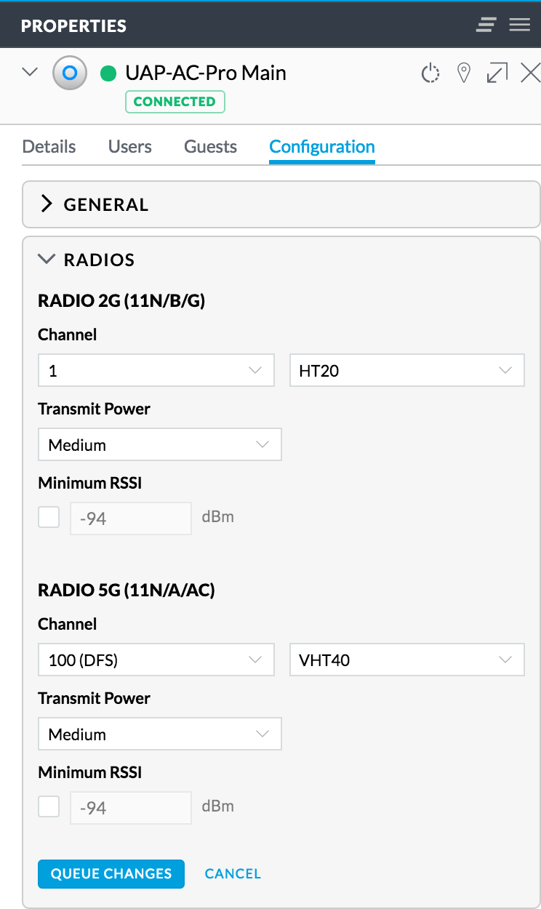

Puede echar un vistazo breve al usuario conectado e invitado STA RSSI yendo a las pestañas Usuarios o Invitados dentro de la ventana de propiedades AP. Esto le dará una visión general, y luego puede seleccionar clientes individualmente para ver en qué frecuencia (radio) están. El RSSI de cada STA, como lo ve el AP, es lo que verá en la columna de Señal.

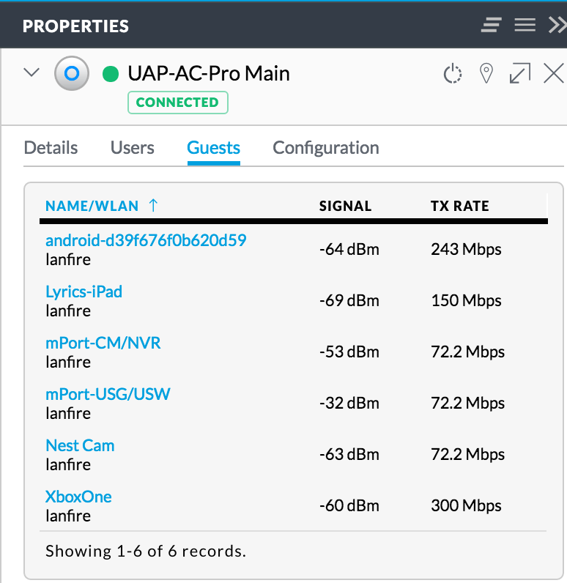

Para ver más detalles, puede hacer clic en la STA para la que desea ver las estadísticas y luego hacer clic en Estadísticas. Cuando hagas eso, verás algo como lo siguiente:

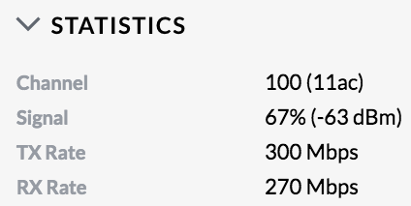

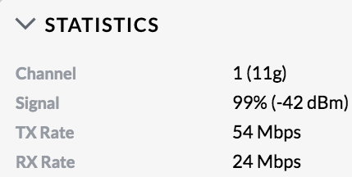

En los ejemplos anteriores, puede ver el canal o la radio a los que está conectada cada STA. Entre paréntesis menciona el protocolo, y también puede ver las tasas de TX / RX.

Tener una visión general de cada STA ayuda a dar una idea, pero para ajustar esto, querrá realizar una encuesta.

**Recomendaciones**

Puede configurar un valor entre -1 y -94. Cuanto más cerca de 0, más alta es la calidad de la señal, y más cerca de -94 significa que la calidad de la señal es menor. Obviamente, a medida que baje (hacia -94), empeorará y esto también afectará el rendimiento de todas las STA conectadas (en esa radio o AP). Idealmente, debe usar esto para evitar la pérdida de rendimiento / ayudar a STA a realizar un mejor AP (si es posible).

Hay muchos factores que pueden afectar el RSS de STA en el lado AP, la distancia, los materiales de construcción, los objetos, la interferencia, etc. Queremos ser capaces de dar una cifra aproximada, o rangos, diciendo usar esto para esto, etc. pero realmente no es tan simple. Es seguro decir que -80dBm sería un punto de partida para las configuraciones estándar de hogar u oficina, pero no hay una configuración simple que funcione para cualquier entorno debido a todas las diferencias.

Como se mencionó anteriormente, es mejor realizar una encuesta. Esto se puede hacer con un STA o tal vez un par de tipos de STA. Cada dispositivo tendrá diferentes configuraciones de antena, etc., por lo que funcionará de manera diferente en la misma área que otro dispositivo. Desea conectarse a un SSID, tal vez hacerlo específico para ese AP (una anulación en ese SSID), y luego recorrer hasta lo que consideraría el borde exterior del área de cobertura deseada. Marque el RSSI STA, y luego tome un par de puntos más. Cuantos más datos recopile, mejor será la idea del valor de RSSI mínimo que utilizará.